В РАЙОНЕ ЗАВЕРШЕН НАЛОГОВЫЙ УЧЕТ ПЛАТЕЛЬЩИКОВ И ОБЪЕКТОВ НАЛОГООБЛОЖЕНИЯ ЗЕМЕЛЬНЫМ НАЛОГОМ И НАЛОГОМ НА НЕДВИЖИМОСТЬ

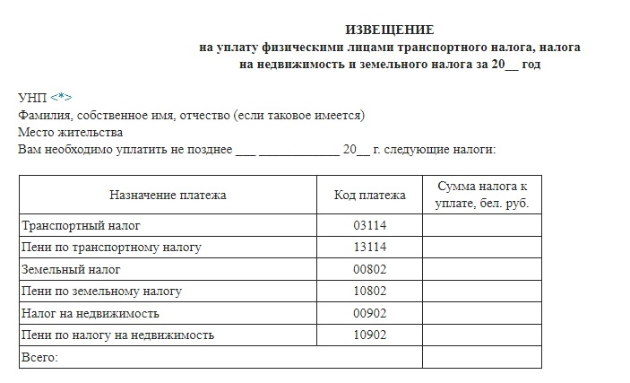
Инспекцией МНС по Лепельскому району завершен налоговый учет плательщиков и объектов налогообложения земельным налогом и налогом на недвижимость.
Отделениями почтовой связи РУП «Белпочта» начата доставка физическим лицам извещений на уплату этих налогов за 2022 год.
Гражданам, имеющим доступ к «Личному кабинету», такие извещения будут направлены в электронном виде в «Личный кабинет плательщика».
Извещения на уплату имущественных налогов как на бумажном носителе, так и в электронном виде будут вручены плательщикам до 1 сентября.
Напоминаем гражданам, что с 1 января текущего года изменен порядок исчисления и уплаты этих налогов физическими лицами, а именно:
- исчисление имущественных налогов производится за истекший календарный год (ранее исчисление имущественных налогов производилось в текущем году за текущий год). В связи с этим уплата налогов за 2022 год будет производится в 2 этапа:
1) не позднее 15.11.2022 – уплата авансового платежа в размере 50% от начисленной за 2022 год суммы имущественных налогов;
2) не позднее 15.11.2023 – уплата оставшейся части имущественных налогов за 2022 год;
- отменена льгота по налогу на недвижимость в отношении одной квартиры, находящейся в собственности физического лица. Сейчас все принадлежащие физическим лицам квартиры, как и жилые дома облагаются налогом на недвижимость;
- введена новая форма извещения на уплату физическими лицами налога на недвижимость и земельного налога, включающая и транспортный налог. Таким образом физические лица, владеющие земельными участками, недвижимостью и транспортными средствами, в 2022 году получат единое извещение, в котором будут сведены все три имущественных налога.
Обращаем внимание, что извещение в этом году не содержит сведений о фамилии, имени, отчестве и контактном номере телефона должностных лиц инспекций.
В связи с чем в случае необходимости получения разъяснений по вопросам, касающимся исчисления и уплаты имущественных налогов граждане могут их получить обратившись в любую инспекцию лично или по телефонным номерам инспекций по месту расположения имущества, указанным на сайте Министерства по налогам и сборам Республики Беларусь по следующим ссылкам:

в разделе: «Актуальное»:
https://www.nalog.gov.by/individuals/property_taxation/consultation_phones/
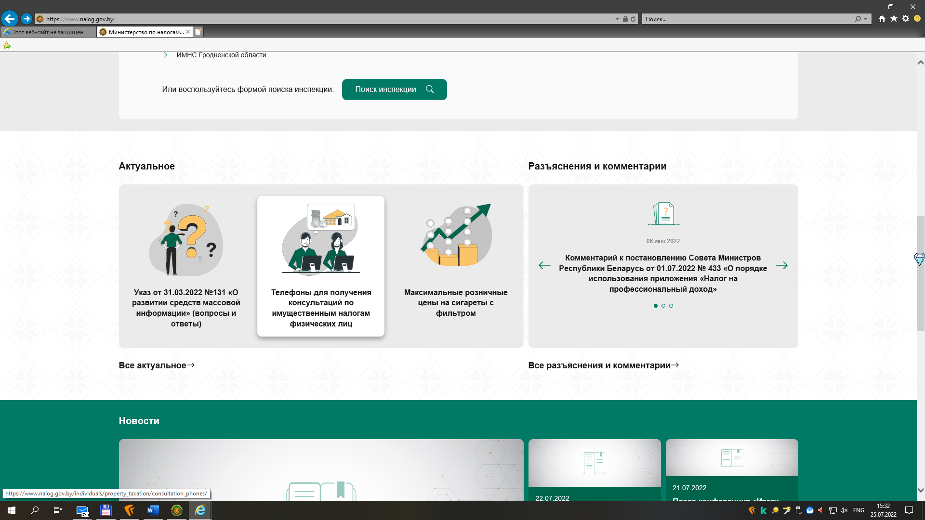

В разделе: «Актуальное»:
В разделе: «Актуальное»:

в разделе: «Полезные ссылки»:

https://www.nalog.gov.by/individuals/property_taxation/consultation_phones/
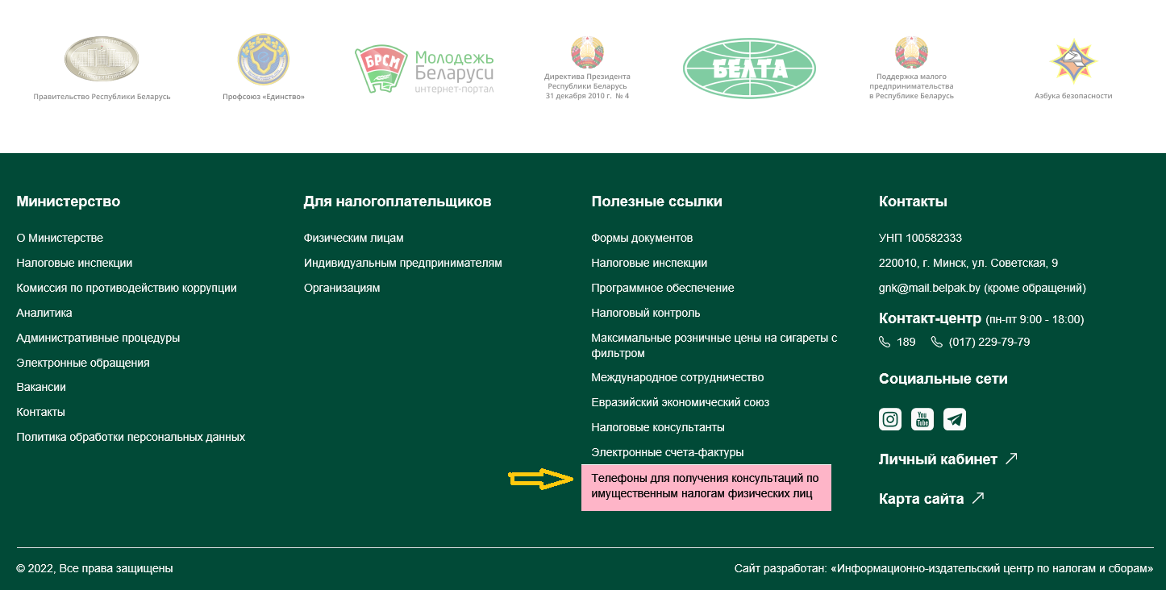

в разделе: «Налогообложение имущества»:

https://www.nalog.gov.by/individuals/property_taxation/consultation_phones/
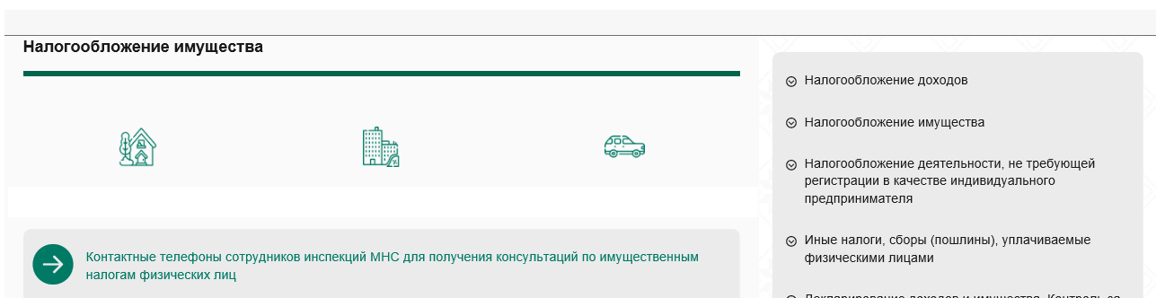

В связи с изложенным, инспекция МНС по Лепельскому району рекомендует уже сейчас подумать о своевременной уплате имущественных налогов и произвести ее в самое ближайшее время после получения извещения.

Уплатить налоги можно любым удобным для плательщиков способом: в учреждении банка либо почтовом отделении связи, а также через Инфо-киоски и Интернет-банкинг. Физические лица – члены гаражных кооперативов и садоводческих товариществ могут произвести уплату путем внесения сумм платежей этим организациям, которые перечислят их в бюджет.
Физические лица, имеющие доступ к «Личному кабинету плательщика» могут произвести уплату платежей посредством данного электронном сервиса.

Налоговые органы Республики Беларусь предлагают плательщикам воспользоваться интернет-сервисом "Личный кабинет плательщика", перечень возможностей которого постоянно расширяется. С помощью интернет-сервиса возможно:
- получение документов (например, сведения о задолженности и переплатах, извещения на уплату земельного налога и налога на недвижимость, транспортного налога, подоходного налога с физических лиц и др.);
- непосредственная уплата налогов посредством использования интернет-банкинга;
- подача заявлений и уведомлений;
- получение сведений об имуществе гражданина (транспортные средства и объекты недвижимости) и многое другое.
В случае, если физические лица не зарегистрированы в качестве пользователей сервиса "Личный кабинет плательщика" они могут получить доступ к нему в виде логина и пароля двумя способами:
- в любом налоговом органе лично (при себе необходимо иметь паспорт или вид на жительство в Республике Беларусь);
- через портал Министерства по налогам и сборам Республики Беларусь (www.nalog.gov.by) посредством идентификации с использованием межбанковской системы идентификации (МСИ).

инспекция МНС по Лепельскому району
тел. (802132) 6 90 07, 6 69 91, 6 94 98(г.Лепель)
тел. (802133) 3 32 38, 3 32 39, 3 32 36 (г.Чашники)
тел. (802158) 5 07 56, 5 79 91, 5 76 74 (г.п.Ушачи)

